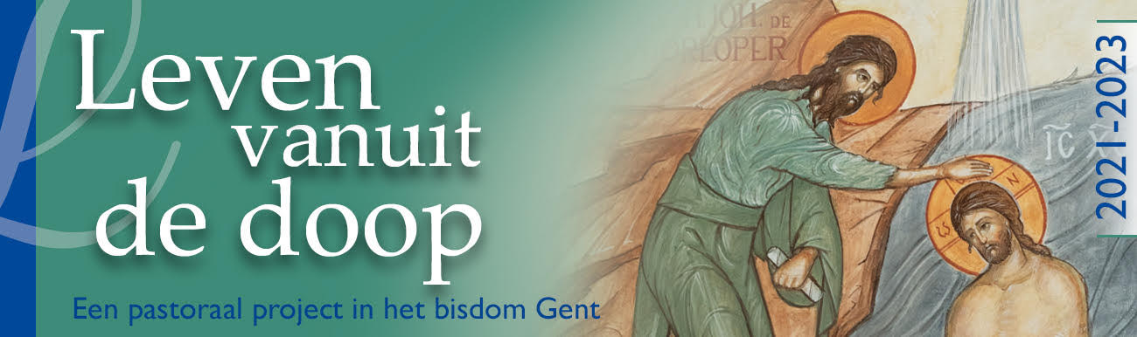
Dekenale VOrmingsavond - Bisdom Gent, maart 2022
Missionaire perspectieven voor de kinderdoop
Joh 4,5-15

Hierop zei de vrouw tot Hem:
„Heer, geef mij van dat water, zodat ik geen dorst meer krijg
en hier niet meer moet komen om te putten.”
- IMpuls en VERWERKING

Vooraf

‘Ga, en maak alle volkeren tot leerling,
doop hen in de naam van de Vader, de Zoon en de Heilige Geest en
en leer hen alles te onderhouden wat Ik jullie geboden heb.’ (Mt 28,19-20a)

- Vertrouwd terrein wordt missionaire omgeving

- Hoog (maar teruglopend) doopcijfer, kleine kans op ‘catechumenaat na het doopsel’.
- Het sacrament initieert nauwelijks.
- Opgelet voor ‘zelfsecularisering van de Kerk’ (W. Vorländer).
- Jezus zelf doet niet aan rituele dienstverlening, Hij nodigt uit tot geloof.
- Ouders met hun vraag ernstig nemen, maar ook doop: ‘royale vrijlatende gastvrijheid’ én ‘grote toewijding aan de zaak van het Rijk Gods’ (S. Stoppels).

- De (kinder-)doop als toegangspoort

- Klassieke dooppastoraal onder druk in deze tijd.
- Sacrament van de doop zelf wordt of onderschat of overvraagd.
- Bij eerste communie en vormsel gebeurt een vreemde inhaalbeweging.
- De doop opnieuw aan de toegangspoort van de Kerk plaatsen.
- Paus Franciscus: ‘Afstappen van het comfortabele pastorale criterium “we hebben het altijd zo gedaan”.’(EG33) Instappen in ‘proces van onderscheiding, uitzuivering, herbronning’. (EG30)

- De vreemde ‘logica’ van de verkondiging

- Gastvrijheid en vrijmoedigheid in het contact met jonge ouders.
- Vertrekken uit het kerygma, het hart van de verkondiging.
- Het Evangelie is ‘de boodschap van het kruis’ (Paulus in 1 Kor 1,18). ‘Wij verkondigen een gekruisigde Christus, voor Joden een aanstoot, voor heidenen een dwaasheid, maar voor hen die geroepen zijn, Joden zowel als Grieken, Gods kracht en wijsheid.’ (1 Kor 1,23-24).
- God niet inpassen in wat menselijk is. Het kruis toont hoe kostbaar het (dit) leven is in zijn ogen (vgl. Js 43,4). Christus wil er zich mee verbinden.
- ‘Uit de mond van de catechist horen we altijd weer de eerste verkondiging: “Jezus Christus houdt van jou, Hij heeft zijn leven gegeven om je te redden en Hij leeft iedere dag naast je om je weg te verhelderen, je te versterken en te bevrijden.”.’ (P. Franciscus in EG164).
- Los van dit kerygma wordt de doop een ceremonie die uiteindelijk buiten het echte leven staat.

- De weg van het verlangen

- Vgl. de drie ‘doopcatecheses’ in het Johannesevangelie: Jezus is levend water, licht en leven.
- Hoe het verlangen uitnodigen zich naar Hem te keren?
- Vgl. de doopliturgie: ‘wat verlangen jullie voor N?’
‘Wij verlangen dat hij/zij door het doopsel wordt opgenomen in de Kerk van God.’ Of: ‘het geloof’
- Niet uitsluiten dat er verlangen kan groeien naar meer contact met Jezus.
- Een echte kennismaking met ‘de Kerk van God’ of ‘het geloof’ mogelijk maken.

- Stijl en inhoud spreken samen

- Het kerygma toont zich in de stijl en aanpak in de dooppastoraal. Hoe Gods onvoorwaardelijke liefde tonen?
- Het hele dooptraject onder de loep.
- Is er een goed aanbod voor kinderen (en hun ouders) die gedoopt worden naar aanleiding van de eerste communie?

Korte verwerking (10 min)

Duid hieronder aan wat je tot nu toe het meeste uitdaagt. Wissel erna even uit met je buur:

- ‘Jezus’ opdracht aan de apostelen was niet om zoveel mogelijk te dopen, maar om nieuwe leerlingen te verzamelen rond Hem.’

- ‘De doop is de toegangspoort tot de kerkgemeenschap.’

- ‘Gods onvoorwaardelijke liefde laat geen strenge, maar ook geen lauwe dooppastoraal toe.’

- Hoe de doopliturgie evangeliseert

- ‘We worden geëvangeliseerd door de schoonheid van de liturgie’ (P. Franciscus in EG24).
- Liturgie is een ervaring.
- De viering erkent de broosheid van het leven. Liturgie staat niet buiten het leven, maar biedt een eigen ervaring van het menselijk bestaan.
- Het belang van een doorleefde uitvoering van de partituur (de ‘orde van dienst’) en van vertrouwen erin.

- Een pedagogie van zintuigen en beweging

- Een beweging tussen vier plaatsen (portaal, ambo, doopvont, altaar) als verdichting van de hele geloofsinitiatie én van het hele leven van een christen.
- De doopvont is geen gebruiksvoorwerp, maar een heilige plaats. Een mooie doopruimte, of een permanente opstelling van een waardige doopvont tonen de betekenis van de doop voor alle christenen.

- Van liturgie naar pastoraal

- Maar wie draagt die liturgische ervaring?
- De liturgie daagt dus de pastoraal uit:
- Wie doopt? Wanneer? Waar?
- Hoe (individueel, gemeenschappelijk)?
- Hoe raakt de gemeenschap betrokken?

- Besluit

- De zending om leerlingen te verzamelen rond Jezus (Mt 28) vraagt vandaag een vernieuwing van de dooppastoraal en -liturgie.
- Mogelijke pistes: zie verder.
- De uitdagingen rond de doop nodigen ons uit om ons als Kerk zelf te laten vernieuwen. Zie Dietrich Bonhoeffer (1906-1945) in zijn doopbrief aan Dietrich Bethge.

Voor verdere lectuur:
- Bisschoppen van België, De sacramenten van de christelijke initiatie bij kinderen en jongeren vandaag. Oriëntaties voor een missionaire vernieuwing, Licap, 2013.
- D. Van Belle en S. Van den Bossche (red.), Maak ze tot kinderen van Uw volk. Missionaire perspectieven voor de kinderdoop, in Leuvense Cahiers voor praktische theologie (20), Halewijn, 2017.

Verwerking per parochie (20 min)

- De gewijzigde situatie van de Kerk in de samenleving vraagt ons om de doop in missionair perspectief te plaatsen (zie ook P. Franciscus). Zien jullie zelf ook die noodzaak? Waar in het bijzonder?

- Enkele uitdagingen werden geformuleerd voor een missionaire omvorming van de dooppastoraal. Toets samen af

of ze in jullie parochie alvast opgenomen worden
of ze meer aandacht vragen
of ze nog niet aangepakt werden

  - De pastorale energie herverdelen opdat de dooppastoraal niet langer een ‘voorafje’ is op het echte werk bij eerste communie en het vormsel.

  - De doopcatechese enten op het kerygma van Gods liefde in Jezus Christus.

  - De doopaanvraag zien als het begin van een weg waarbij het verlangen van mensen beluisterd maar ook geprikkeld wordt om zich op Jezus te richten.

  - Nadenken over communicatie en stijl: ze zijn ook al een vorm van verkondiging (of net niet).

  - De liturgie wordt een sterkere ervaring als we sterker vertrouwen in de ‘partituur’ en inzetten op een doorleefde uitvoering ervan (bijv. processies).

  - De permanente zichtbaarheid van een mooie doopvont of doopruimte ‘spreken’ van het belang van de doop voor alle bezoekers van de kerk, ook los van de doopviering.

Formuleer tot slot uit bovenstaande de grootste prioriteit die jullie nu als parochie zien.
…………………………………………………………………………………………………………………………………..

…………………………………………………………………………………………………………………………………

- WAT NEMEN WE MEE NAAR DE PAROCHIE(PLOEG)?

De bedoeling van deze vormingsavond was om een zicht te krijgen op de vragen en uitdagingen die de huidige situatie van Kerk en maatschappij stellen op het vlak van de pastoraal van de kinderdoop. In het tweede jaar van het diocesane doopproject willen we positief en concreet verder zoeken hoe we dit pastorale terrein missionair kunnen versterken.

Wat hebben we daarbij concreet voor ogen?
- Volgend werkjaar organiseren we een vormingsreeks voor iedereen die in de dooppastoraal aan de slag is of aan de slag wil gaan: priesters, diakens, doopcatechisten en parochieploegleden die het domein van de dooppastoraal opvolgen. We denken aan een drietal avonden. We willen daar verder nadenken over de kansen, de haalbaarheid en voorwaarden voor een missionaire dooppastoraal.
Daarin zal onder meer een voorstel besproken worden van een inhoudelijk catechetisch traject voor ouders, in voorbereiding op de doop. We willen daarvoor enkele concrete impulsen voorbereiden: korte filmpjes die ouders thuis kunnen bekijken en suggesties om in gesprek te gaan met ouders.
We willen tijdens die avonden ook ingaan op de spanning die we ervaren tussen de vraag van ouders om het doopsel voor hun kind en de roeping om als gedoopten het geloof te beleven in contact met een gemeenschap. Welke basishoudingen en communicatieve vaardigheden kunnen ons helpen in de ontmoetingen met ouders?

- Omdat de praktijk hiervan groeit, hopen we aan de hand van wat suggesties samen te kunnen zoeken hoe de voorbereiding op de doop van kinderen op schoolleeftijd (6-7 en 12-13j) vorm en inhoud kan krijgen.

Welke stappen kan de parochieploeg in voorbereiding daarvan zetten?
- Voorzie in de loop van de komende maanden tijd om met de parochieploeg de uitdagingen die daarstraks op het einde van de impulsen werden verwoord, verder te bespreken vanuit de eigen plaatselijke situatie. Het is dus goed om de huidige werking eerst te inventariseren. Je kan daarbij eventueel vertrekken vanuit het verslag over de stand van zaken die in augustus 2020 werd opgesteld.

Vragen die in het gesprek aan bod kunnen komen:
- Inventarisering

- Hoe communiceren we over de doop met mensen die zoeken naar informatie?
  - Waar vinden geïnteresseerden in onze parochie informatie over: de betekenis van de doop als fundament van christelijk leven, de kinderdoop, de doop van kinderen op schoolleeftijd, de doop voor volwassenen en catechumenaat?
  - Welke kanalen gebruiken we? (secretariaat, folders in de kerk, eigen website of verwijzing naar Kerknet of andere sites, sociale media?)
  - Is onze informatie volledig (inhoudelijk, praktisch), voldoende duidelijk voor zoekende mensen?

- Hoe gebeurt vandaag bij ons de voorbereiding op en de viering van de kinderdoop, doop op schoolleeftijd, volwassendoop?
- Hoe gebeurt de aanmelding van geïnteresseerden? Is er kans tot gesprek voor de eigenlijke inschrijving?
- Welke voorbereiding bieden we nu aan op de kinderdoop? (individueel gesprek, ouderavond, huisbezoek, deelname aan een zondagsviering …)
- Welke voorbereiding gebeurt er bij de doop van kinderen op schoolleeftijd?
- Welke voorbereiding is er van volwassen catechumenen?
- Wie is er geëngageerd in de voorbereiding op en viering van het doopsel (kinderdoop, schoolleeftijd, catechumenen)?

- Wat vinden we sterke punten in onze werking? Wat zijn zwakke of kwetsbare punten?

- Onderscheiden voor de toekomst:

- Zien we de zin en het waarom van een missionaire omvorming van de dooppastoraal?
- Welk licht werpen de geformuleerde oriëntaties op de organisatie van de doopcatechese en de doopvieringen zoals die nu in onze parochie gebeurt?
- Welke uitdagingen zien we op vlak van:
- hoe we communiceren over de inhoudelijke betekenis van de doop?
- hoe we denken en spreken over het traject van de doopcatechese?
- hoe we denken en spreken over de doopvieringen (liturgie, organisatie)
- wie wat doet in dit domein? (kennen de catechisten uit de verschillende plekken in de parochie elkaar?)
- hoe we pogen in dialoog te gaan met de ouders? (wat komt er ter sprake? Wat lukt er goed? Wat is er moeilijk?)

- Ga op zoek naar (nieuwe) kandidaten die bereid zijn om de geplande vormingsreeks te volgen en om daarna een engagement op te nemen in de doopvoorbereiding. Bespreek eerst welk profiel nodig is. Dat kan helpen om gericht mensen aan te spreken. Zo mogelijk gaat het om mensen:

- die zelf al wat thuis zijn in het geloof
- die zich luisterend en gastvrij kunnen opstellen
- die op een persoonlijke, getuigende manier met anderen in gesprek willen gaan
- die zich het missionaire perspectief eigen willen maken
- die tijd vrij kunnen maken om zich te laten vormen en daarna mee te werken aan de begeleiding van ouders

Een lied om mee te eindigen

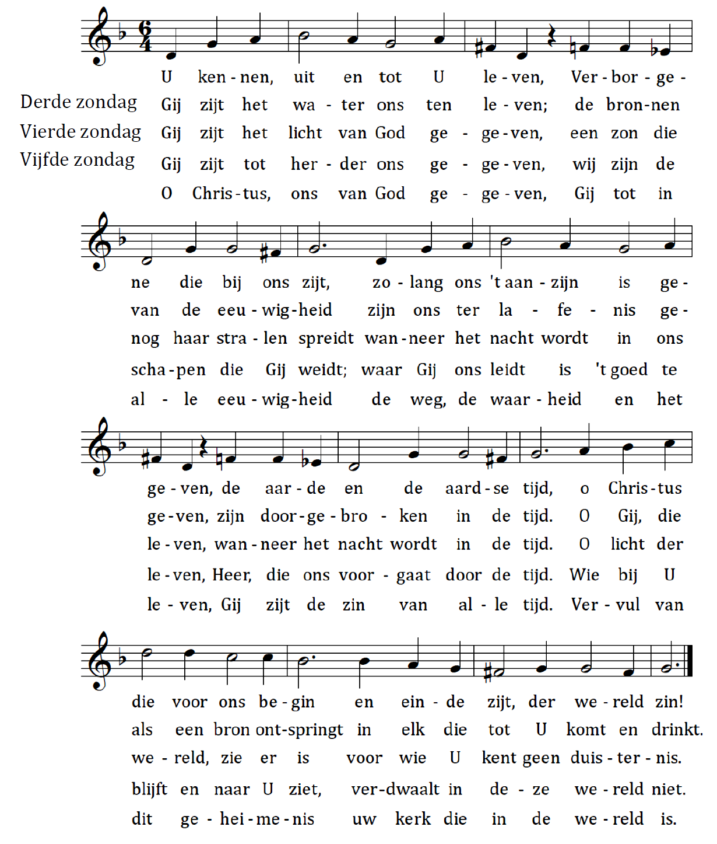

S. Stoppels, Oefenruimte. Gemeente en parochie als gemeenschap van leerlingen, Boekencentrum, 2013, 158.
D. Bonhoeffer, Verzet en overgave. Brieven en aantekeningen uit de gevangenis, Ten Have, 2007, 294-295.

